Un gâteau de Savoie
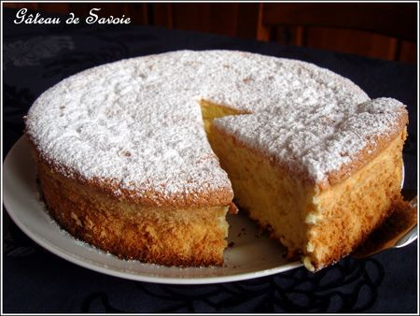
Ingrédients:
- 6 œufs
- 200g de sucre
- 90g de farine
- 75g de fécule de maïs
Préparation:
Préchauffez le four à ther. 6 ou 180°c.
Séparez les jaunes des blancs d'œufs. Fouettez les jaunes avec le sucre jusqu'à ce que le mélange blanchisse et mousse.
Ajoutez la farine et la fécule. Terminez par les blancs en neige très ferme que vous incorporez délicatement.
Versez dans un moule à manqué en silicone de 22 cm de diamètre. Remplissez aux deux tiers, car la gâteau va monter. Enfournez pour 30 min.
Démoulez et laissez refroidir sur une grille. Puis saupoudrez-le de sucre glace. Vous pouvez aussi couper le gâteau en 2 disques et étalez de la confiture (du nutella, lemon curd, etc ...) au milieu.

Ange et Délices

